**BAB I**

**PENDAHULUAN**

* 1. **Latar Belakang**

Dalam terbentuknya program ini, bertujuan untuk memberi informasi kepada pemain/player dota 2 yang masih pemula untuk mengetahui set-set yang ada pada hero-hero dota 2. Tujuannya agar bagi para pemula pemain dota2 tidak salah mengartikan set-set yang digunakan pada hero mereka. Dan agar hero-hero yang digunakan tidak terlihat biasa, namun dengan menggunakan set-set tersebut hero akan terlihat menarik untuk dimainkan jika hero tersebut didandani dengan set-set yang sudah ada.

DoTA 2 adalah permainan berjenis multilplayer online battle arena MOBA). MOBA adalah jenis permainan yang berorientasi kerja sama yang melibatkan dua regu untuk saling bertanding, setiap regu masing-masing beranggotakan lima pemain yang harus saling menghancurkan tower dan benteng utama lawan untuk memenangkan pertandingan. Setiap pemain mengendalikan satu karakter yang disebut Hero dan bersifat unik, maka antara satu pemain dan pemain lainnya harus memilih Hero yang berbeda.

Hero yang dimainkan memiliki kemampuan dan peran yang berbeda-beda dengan Hero lainnya. Karena setiap Hero mempunyai kemampuan dan peran yang berbeda maka kombinasi dari Hero yang dipilih oleh kedua regu akan berpengaruh pada hasil pertandingan dan memungkinkan untuk dilakukan prediksi. Dengan memprediksi hasil pertandingan berdasarkan kombinasi Hero, pemain dapat memilih Hero yang sesuai untuk melawan kombinasi dari Hero lawan dan meningkatkan peluang memenangkan pertandingan.

**1.2. Rumusan Masalah**

Berdasarkan latar belakang diatas maka penulis merumusakan rumusan masalah sebagai berikut :

1. Program akan menampilkan pilihan set didalam program.
2. Program akan menampilkan keterangan sesuai dengan set yang dipilih.
3. Program akan menampilkan list hero yang dipilih oleh pengguna tersebut.

**1.3. Batasan Masalah**

Berdasarkan rumusan masalah diatas maka penulis membatasi permasalahan pada laporan ini ialah sebagai berikut :

1. Program berjalan hanya berdasarkan set yang dipilih pengguna.
2. Program akan mejelaskan keterangan dari set list yang dipilih.
3. Program akan memberikan pilihan hero yang ingin dilihat.

**1.4. Tujuan dan Manfaat**

1. Memudahkan pengguna yang masih pemula dalam bermain Dota2 untuk mengetahui informasi tentang Dota2 tersebut.
2. Dapat menambah wawasan dan ilmu pengetahuan tentang Dota2.

**BAB II**

**LANDASAN TEORI**

**2.1. Fungsi-Fungsi Visual Prolog yang digunakan**

**2.1.1. *Unifikasi* dan Lacak Balik**

**A. *Unifikasi***

Pada waktu Visual Prolog mencoba untuk mencocokkan suatu panggilan (dari sebuah subgoal) ke klausa (pada section clauses), maka proses tersebut melibatkan suatu prosedur yang dikenal dengan unifikasi (unification), yang mana berusaha untuk mencocokkan antara struktur data yang ada di panggilan (subgoal) dengan klausa yang diberikan. Unifikasi pada Prolog mengimplementasikan beberapa prosedur yang juga dilakukan oleh beberapa bahasa tradisional seperti melewatkan parameter, menyeleksi tipe data, membangun struktur, mengakses struktur dan pemberian nilai (assignment). Pada intinya unifikasi adalah proses untuk mencocokkan dua predikat dan memberikan nilai pada variabel yang bebas untuk membuat kedua predikat tersebut identik. Mekanisme ini diperlukan agar Prolog dapat mengidentifikasi klausa-klausa mana yang dipanggil dan mengikat (bind) nilai klausa tersebut ke variabel.

**B. Lacak Balik**

Metode balik-ke-atas-dan-coba-lagi (backing-up-and-trying-again) ini pada. Visual Prolog disebut lacakbalik (backtracking). Visual Prolog menggunakan metode ini untuk menemukan suatu solusi dari permasalahan yang diberikan.Visual Prolog dalam memulai mencari solusi suatu permasalahan (atau goal) harus membuat keputusan di antara kemungkinan-kemungkinan yang ada. Ia menandai di setiap percabangan (dikenal dengan titik lacak balik) dan memilih subgoal pertama untuk telusuri. Jika subgoal tersebut gagal (ekivalen dengan menemukan jalan buntu), Visual Prolog akan lacakbalik ke titik lacakbalik (back-tracking point) terakhir dan mencoba alternatif subgoal yang lain.

**2.1.2. Data Objek Sederhana**

Terdiri dari 2 yaitu variabel atau konstanta. Apapun yang diidentifikasikan sebagai sebuah *object* bukan *subject* yang nilainya bisa bervariasi, seperti sebuah karakter (char), angka (integer atau real) atau sebuah atom (symbol atau string).

**2.1.3 Lacakbalik**

Ketika suatu prosedur melakukan lacakbalik, prosedur akan mencari alternatif jawaban dari sebuah goal yang sudah terpenuhi. Lacakbalik merupakan salah satu cara untuk melakukan proses perulangan

**2.1.4. List**

Pada Prolog, yang dimaksud dengan list adalah sebuah object yang didalamnya mengandung sejumlah object yang lain (jumlahnya dapat berubah-ubah). List dalam bahasa pemrograman lain bisa disamakan dengan tipe data pointer (C dan Pascal).

**2.1.5 Section Facts**

Terdiri dari fakta-fakta yang mana fakta-fakta tersebut dapat ditambah dan dihapus secara langsung dari sebuah program pada saat program sedang berjalan (*at run time*). Kita dapat mendeklarasikan sebuah predikat pada *section facts* dan predikat tersebut dapat digunakan sama halnya seperti kalau dideklarasikan pada *section predicates*.

**BAB III**

**METODOLOGI**

**3.1 Alur Pembuatan Sistem**

Penelitian ini akan dilaksanakan dengan mengikuti beberapa langkah yang kami gunakan, yaitu :

Tahap pertama : yaitu langkah pertama di dalam program kami adalah menampilkan pilihan set.

Tahap kedua : di tahap ini program kami akan menampilkan keterangan pada set yang dipilih. Serta pilihan untuk lanjut memilih hero.

Tahap ketiga : di opsi selanjutnya, menampilkan hero-hero yang ingin dilihat. Dan menampilkan pilihan ingin melihat set hero lainnya atau keluar dari program.

**BAB IV**

**Hasil dan Pembahasan**

**4.1 Analisis Aplikasi**

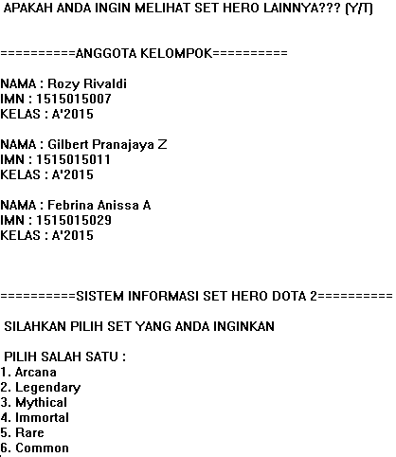

**4.1.1 Tampilan pilihan Set**

Adalah tampilan untuk memilih pilihan set yang diinginkan.

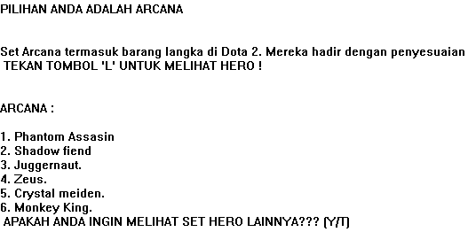

**4.1.2 Tampilan keterangan set yang dipilah dan Hero.**

Tampilan set yang telah dipilih sebelumnya adalah “Arcana” maka akan mengeluarkan output pilihan hero seperti contoh gambar diatas. Dan pilihan untuk melanjutkan melihat Hero selanjutnya jika diinginkan.

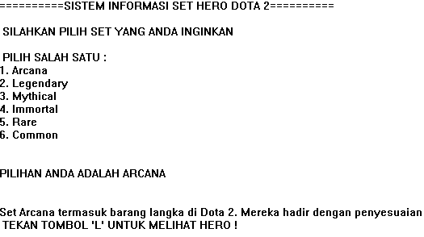

**4.1.3 Tampilan hero-heronya.**

Tampilan hero-heronya. Dan pilihan klik “L” untuk melanjutkan melihat Hero.

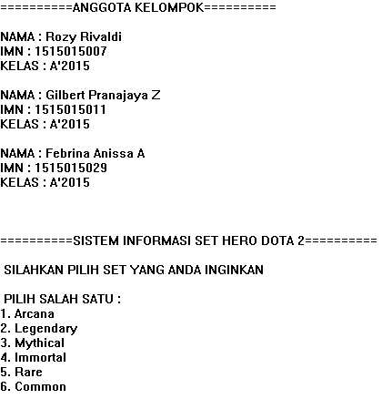

**4.1.4 Tampilan pilihan untuk lanjut ke set selanjutnya.**

Ini adalah output jika memilih ke opsi selanjutnya.

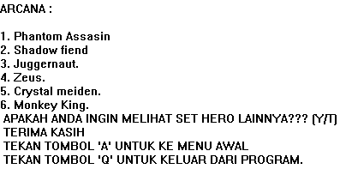

**4.1.5 Tampilan pilihan untuk kembali ke menu awal atau keluar dari program.**

Ini adalah tampilan pilihan terakhir jika pengguna ingin melanjutkan untuk melihat Hero lainnya atau keluar dari program.

**BAB V**

**PENUTUP**

**5.1 Kesimpulan**

Pembuatan program Sistem Informasi Set Dota 2 bertujuan untuk mempermudah para pemula atau pemain dota agar lebih mudah mengetahui informasi tentang macam-macam item pada Hero tertentu di Dota 2, jadi pengguna dapat dengan mudah mengenal item-item yang mereka ingin tahu atau beli kedepannya.

**5.2 Saran**

Kekurangan pada projek yang kami buat iniadalah tidak terlalu luas dalam proses pembuatannya, sehingga projek ini dinilai sangat sederhana. Seiring berjalannya waktu, kami akan berusaha untuk memperbaikiprojek ini agar lebih baik dan menarik lagi. Serta prosesnya juga akan lebih luas lagi, sehingga projek ini tidak hanya untuk memenuhi Projek Akhir Kecerdasan Buatan saja, namun juga bisa di berfungsi untuk masyarakat luas.

**DAFTAR PUSTAKA**

<http://elib.unikom.ac.id/files/disk1/672/jbptunikompp-gdl-jakaseptia-33599-1-unikom_j-i.pdf>

Modul AI

**LAMPIRAN**

**Source Code**

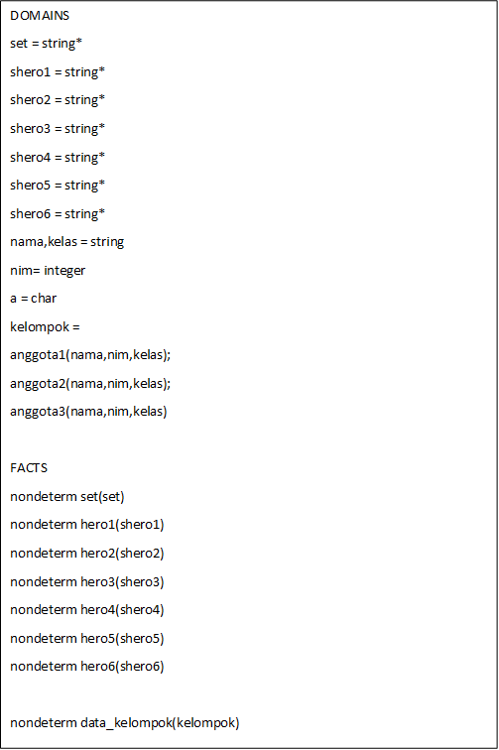

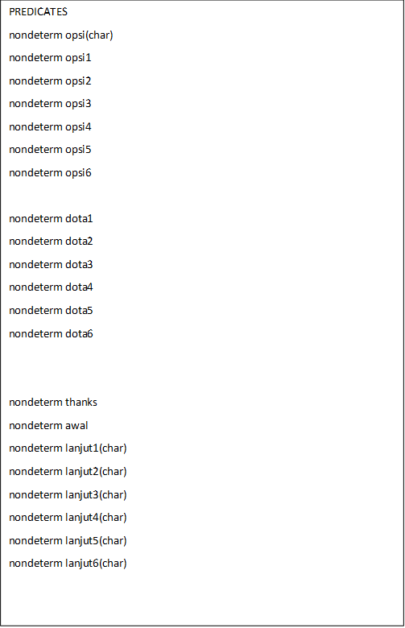

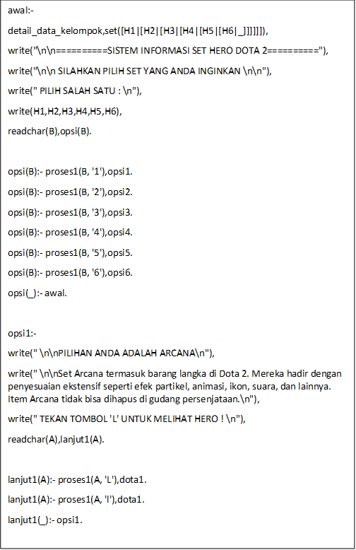

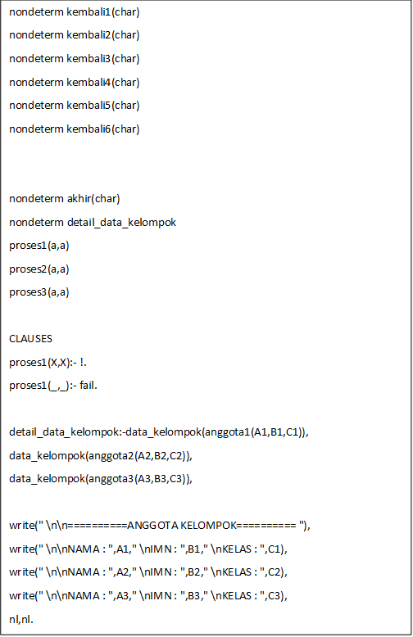

opsi2:-

write(" \n\nPILIHAN ANDA ADALAH LEGENDARY\n"),

write("\n\nSet legendaris Dalam resep kerajinan, ini berarti item Legendaris.\n"),

write(" TEKAN TOMBOL 'L' UNTUK MELIHAT HERO ! \n"),

readchar(A),lanjut2(A).

lanjut2(A):- proses1(A, 'L'),dota2.

lanjut2(A):- proses1(A, 'l'),dota2.

lanjut2(_):- opsi1.

opsi3:-

write(" \n\nPILIHAN ANDA ADALAH MYTHICAL\n"),

write("\n\nSet mitos Dalam resep kerajinan, ini berarti item Mythical\n"),

write(" TEKAN TOMBOL 'L' UNTUK MELIHAT HERO ! \n"),

readchar(A),lanjut3(A).

lanjut3(A):- proses1(A, 'L'),dota3.

lanjut3(A):- proses1(A, 'l'),dota3.

lanjut3(_):- opsi3.

opsi4:-

write(" \n\nPILIHAN ANDA ADALAH IMMORTAL\n"),

write("\n\nSemua set yang tergolong langka Immortal. Set ini biasanya dilepaskan bersamaan dengan acara Valve-organized (yaitu The International and Majors) dan umumnya mencakup ikon kemampuan, efek dan animasi kustom\n"),

write(" TEKAN TOMBOL 'L' UNTUK MELIHAT HERO ! \n"),

readchar(A),lanjut4(A).

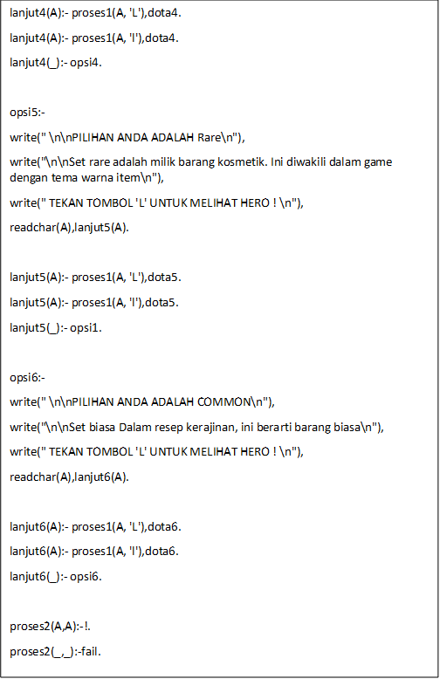

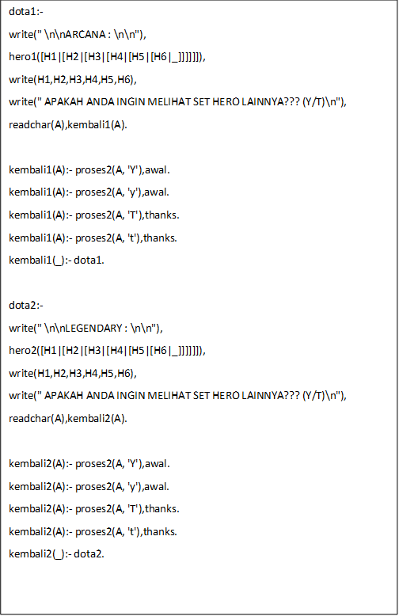

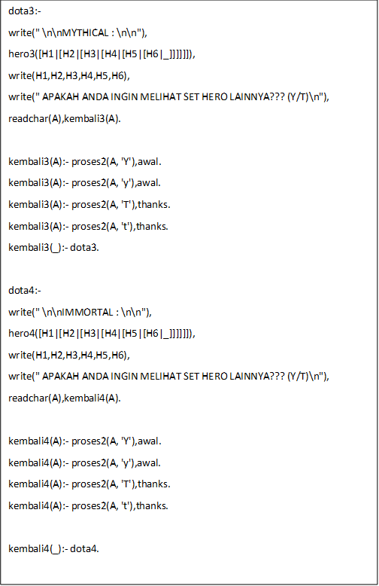

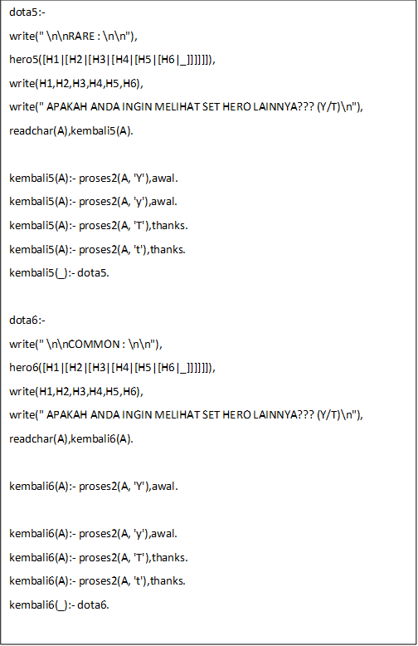

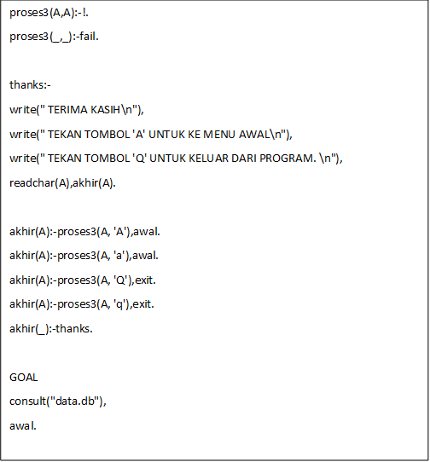

**Kartu Kontrol**

